Это задание на курсовую по информатике.
1)Нужно написать программу для решения диф. уравнений на языке С++. Предоставить к написанной программе схему алгоритма самой программы.
2)Построить графический объект (Букву В) и организовать его перемещения(масштабирование) по экрану монитора с помощью клавиш управления курсором. Это тоже на С++
3)Предоставить листинг программ.
4)Написать отчет о том как выполнялось задание (1,2).Описать ход работы.
Ниже предоставлен пример курсовой работы.

Міністерство освіти і науки, молоді та спорту України
Національний авіаційний університет
Факультет комп’ютерних систем
Кафедра комп’ютерних мультимедійних технологій

КУРСОВА РОБОТА
(пояснювальна записка)
з дисципліни
«Інформатика»

Тема: Розробка алгоритмічного та програмного забезпечення на мові С++

Варіант № 8

Виконав
Група:
Керівник: к.т.н., доцент

Київ 2012
Національний авіаційний університет
Факультет комп’ютерних систем
Кафедра комп’ютерних мультимедійних технологій

Завдання
на виконання курсової роботи
студентки

Тема курсової роботи: Розробка алгоритмічного та програмного забезпечення на мові С++ згідно з варіантами завдань.
- Термін виконання: з р. до
- Етапи роботи:
- вивчення та аналіз отриманого завдання;
- обґрунтування вибору програмного забезпечення;
- опис етапів процесу обробки завдання на ПК;
- виконання варіантів завдань:
2.1. Побудувати графічний об’єкт (парусник) і організувати його переміщення по екрану монітора за допомогою клавіш управління курсором.
2.2. Розробити програмне забезпечення в середовищі С++ для опису структури «текстовий редактор». Для кожної області перераховані параметри об’єкта. Серед параметрів обов’язковим є ключове поле, яке ідентифікує об’єкт. Організувати пошук в структурі по полям result і name.
- Оформлення пояснювальної записки до курсової роботи.
- Результат виконання.
Завдання видав 18.10.09 р. __________________

Завдання прийняв до виконання_______________

Курсову роботу захищено з оцінкою_____________
2
Лист
Зміст
Пояснювальна записка..…………………………………….………….....….....2
Зміст………………………………………………………………………………3
Реферат…………………………………………………………………………...4
Вступ……………………………………………………………………………...5
Порядок виконання завдання №1……………………………………….…..….6
Порядок виконання завдання №2 …………………………………….……..…8
2.1 Схема алгоритму…………………………………….…….………..….8
Висновки …………………………………………………………………….…..10
Список використаної літератури………………………………….………….…11
Додаток А…………………………………………………………………….…..12
Додаток Б……………………………………….………………………….…….16

Реферат
Пояснювальна записка до курсової роботи «Розробка алгоритмічного й програмного забезпечення мовою високого рівня С++» містить сторінок, 2 додатки, 3 літературних джерела.
Об’єкт дослідження – графічний об’єкт, база даних.
Ціль роботи – розробка алгоритмічного та програмного забезпечення для опису структури, а також для реалізації пересування графічного об'єкта по екрану монітора за допомогою клавіш у графічному режимі.
Метод дослідження – створення графічного об’єкта, організування пошуку в структурі по полям числового і символьного типу для об’єкту.
Результати курсової роботи рекомендується використати для аналізу характеристик текстового редактору, який включає в себе фірму-виробник, кількість вікон, кількість шрифтів і ціну.

Вступ
C++ — мова програмування високого рівня з підтримкою декількох парадигм програмування: об'єктно-орієнтованої, узагальненої та процедурної. Розроблена Берном у 1979 році та названа «Сі з класами». Страуструп перейменував мову у C++ у 1983 р. Базується на мові С. Визначена стандартом ISO/IEC 14882:2003.
У 1990-х роках С++ стала однією з найуживаніших мов програмування загального призначення. Мову використовують для системного програмування, розробки програмного забезпечення, написання драйверів, потужних серверних та клієнтських програм, а також для розробки розважальних програм таких як відео ігри. С++ суттєво вплинула на інші, популярні сьогодні, мови програмування: С# та Java.

Порядок виконання завдання №1
Побудувати графічний об’єкт (парусник) і організувати його переміщення по екрану монітора за допомогою клавіш управління курсором.
Лістинг програми дивіться у додатку А (ст. 11).

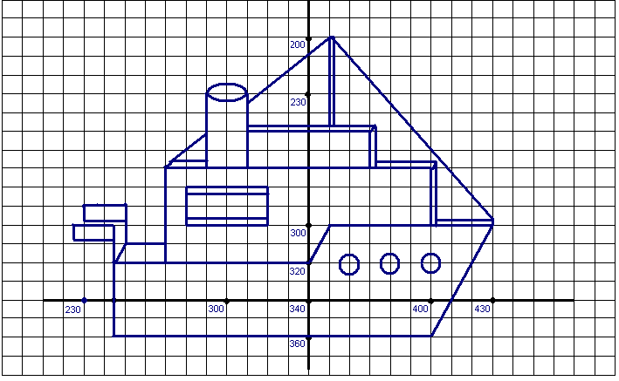

Результат програми:
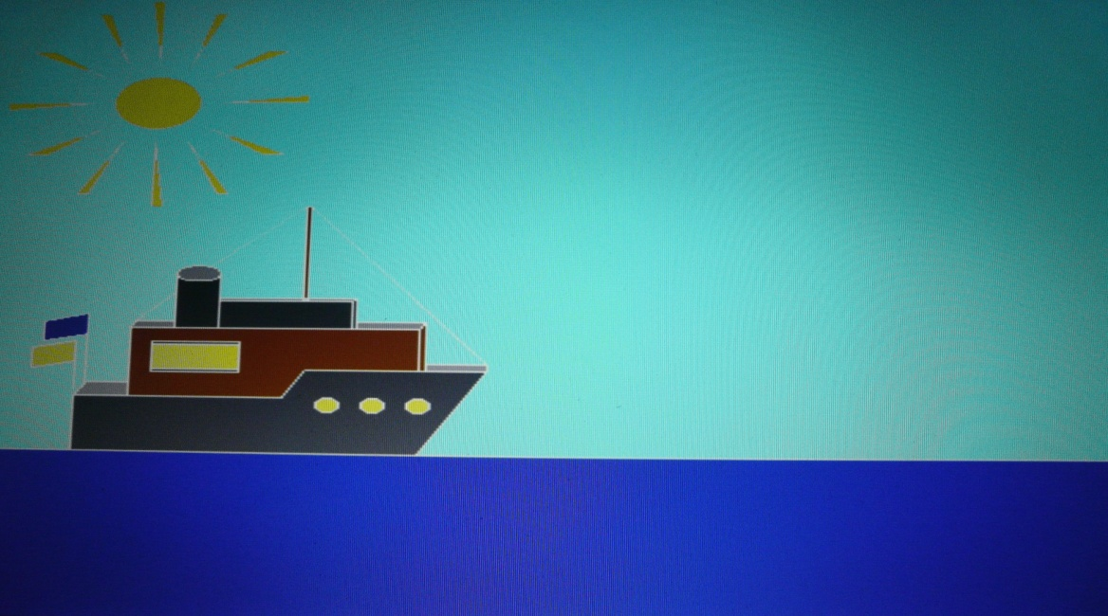
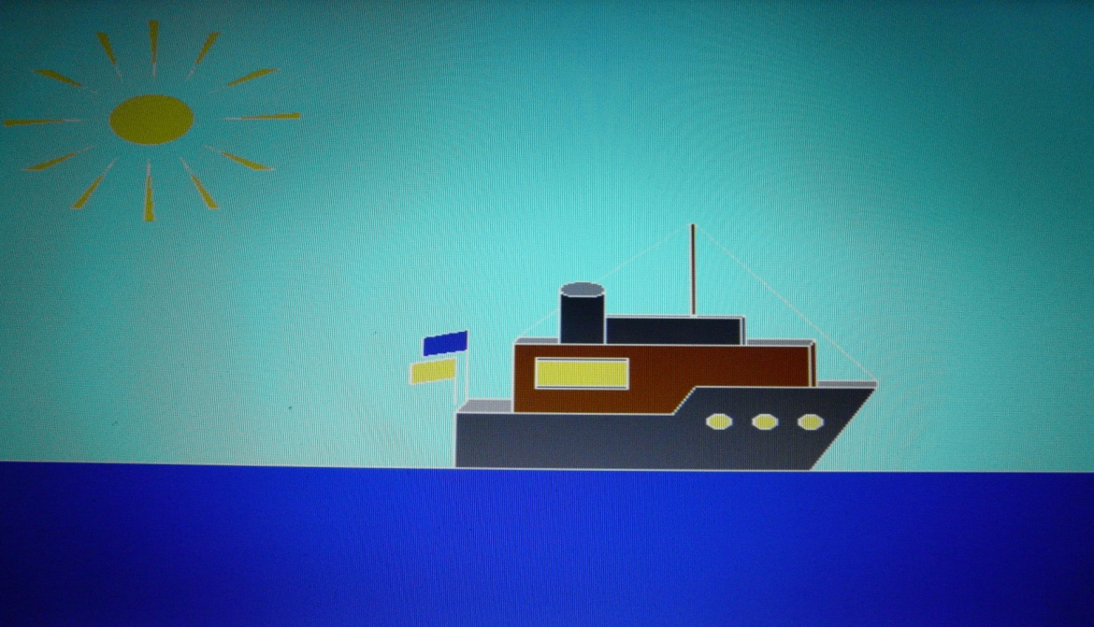
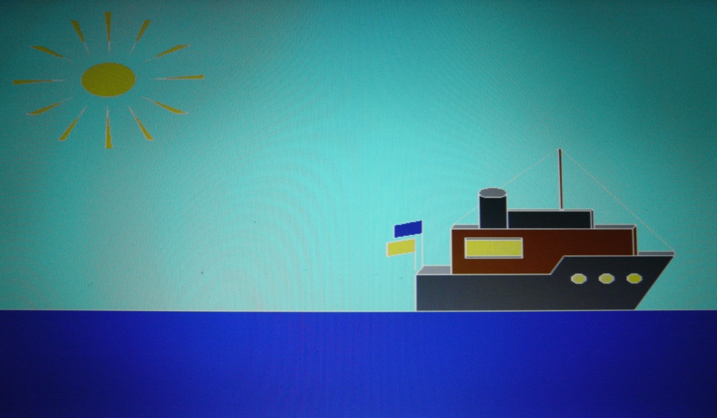
Порядок виконання завдання №2
Для кожної області перераховані параметри об’єкта. Серед параметрів обов’язковими є ключове поле, яке ідентифікує об’єкт. У кожного об’єкта є так само одне або кілька числових полів, за якими ймовірні звернення до об’єкта.
Організувати пошук в структурі по полям числового і символьного типу.
Текстовий редактор (назва, фірма – виробник, кількість вікон, кількість шрифтів, ціна).
Лістинг програми дивіться у додатку Б (ст. 11).
Схема алгоритму

Результат програми:
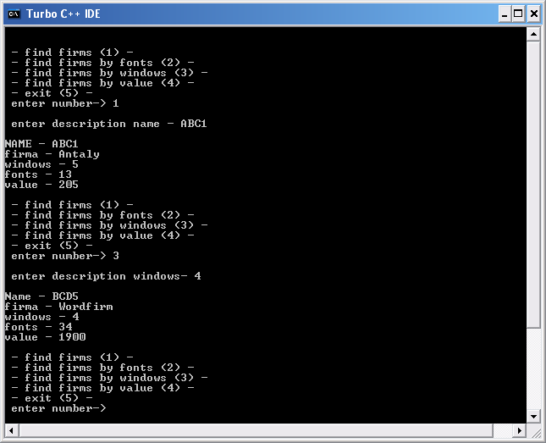

Висновки
У результаті виконання курсової роботи засобами С++ було створено дві різні програми.
Створені програми працюють. Перша програма створює малюнок з геометричних фігур, а друга організовує пошук з файла.
Під час виконання завдань було ознайомлено із основними можливостями програми та вивчено нові її функції.
В програмах використовуються функції вводу та виводу, оператори циклів. Були створені блок-схеми, програми перевірені за допомогою розрахунків.
В процесі виконання роботи використовувались такі програми, як Turbo C++ та Microsoft Word 2010.
Дана робота може використовуватись у навчальних цілях, з метою покращення знань у галузі програмування, а також створена програма може бути ефективно застосована в роботі з текстами для пошуку обраних слів.

Список використаної літератури
1. Полухін А.В. Методичні вказівки по курсовому проектуванню
/ М.С.Кулик, А.В.Полухін – К.: НАУ, 1999. – 36 с.
2. Полухін А.В. Положення про курсове проектування / М.С.Кулик,
А.В.Полухін – К.: НАУ, 2002. – 32 с.
3. Шибицька Н.Н. Алгоритмические языки и программное обеспечение //
Конспект лекций. - К.: КМУГА, 1998. - 160 с.

Додаток А
Лістинг програми створення графічного об’єкта
#include<graphics.h>
#include<conio.h>
#include<dos.h>
int offsetX = 0;
int DELTA = 4;
int MIN_OFFSET_X = -190;
int MAX_OFFSET_X = 190;

void drawBackground();
void drawBoat();
void cLine(int x1, int y1, int x2, int y2);
void cEllipse(int x1, int y1, int x2, int y2, int r1, int r2);
void cCircle(int x, int y, int r);
void cFloodFill(int x, int y, int color);

main()
{
int gd=DETECT,gm=VGA;
initgraph(&gd,&gm, "D\\TC\\BGI");

char c;
drawBackground();
drawBoat();

while(c!=27){ //Esc
while(!kbhit());
c = getch();
if(c==75 || c==77){
switch(c){
case 75: offsetX -= offsetX <= MIN_OFFSET_X ? 0 : DELTA; break; //left
case 77: offsetX += offsetX >= MAX_OFFSET_X ? 0 : DELTA; break; //right
}
drawBoat();
delay(50);
}
}
closegraph();
return 0;
}

void drawBackground(){
setbkcolor(11);
//more
line(0,360,650,360);
//colnze
circle(100,100,20);
line(100,130,100,180);
line(100,130,105,180);
line(100,180,105,180);
line(100,70,100,20);
line(100,70,95,20);
line(100,20,95,20);
line(130,100,170,100);
line(130,100,170,95);
line(170,100,170,95);
line(70,100,30,100);
line(70,100,30,105);
line(30,100,30,105);
line(115,70,130,30);
line(115,70,125,30);
line(130,30,125,30);
line(125,80,160,60);
line(125,80,150,60);
line(160,60,150,60);
line(115,130,130,170);
line(115,130,135,170);
line(130,170,135,170);
line(125,120,160,140);
line(125,120,150,140);
line(160,140,150,140);
line(85,130,70,170);
line(85,130,65,170);
line(70,170,65,170);
line(75,120,40,140);
line(75,120,50,140);
line(40,140,50,140);
line(85,70,70,30);
line(85,70,75,30);
line(70,30,75,30);
line(75,80,40,60);
line(75,80,50,60);
line(40,60,50,60);
//more
setfillstyle(SOLID_FILL,1);
floodfill(340,380,WHITE);
//colnze
setfillstyle(SOLID_FILL,14);
floodfill(100,100,WHITE);
floodfill(99,30,WHITE);
floodfill(101,150,WHITE);
floodfill(150,99,WHITE);
floodfill(50,101,WHITE);
floodfill(128,32,WHITE);
floodfill(152,62,WHITE);
floodfill(132,168,WHITE);
floodfill(152,138,WHITE);
floodfill(67,168,WHITE);
floodfill(43,139,WHITE);
floodfill(72,32,WHITE);
floodfill(48,62,WHITE);
}

void drawBoat(){
//remove old boat
setfillstyle(SOLID_FILL,11);
bar(0, 180, 650, 359);
//korpus
cLine(245,360,400,360);
cLine(245,360,245,320);
cLine(245,320,340,320);
cLine(340,320,350,300);
cLine(400,360,430,300);
cLine(350,300,430,300);
cLine(245,320,251,310);
cLine(251,310,270,310);
cLine(430,300,430,295);
cLine(430,295,403,295);
//nadstroyka
cLine(270,320,270,270);
cLine(400,300,400,270);
cLine(270,270,400,270);
cLine(270,269,273,265);
cLine(273,265,290,265);
cLine(373,265,403,265);
cLine(403,265,403,300);
cLine(403,265,400,270);
//okno
cLine(280,280,320,280);
cLine(280,282,320,282);
cLine(280,302,320,302);
cLine(280,300,320,300);
cLine(280,302,280,280);
cLine(320,302,320,280);
//truba
cLine(290,270,290,230);
cLine(310,270,310,230);
cEllipse(300,230,310,225,10,6);
cLine(294,235,306,235);
//kapitanskiy mostic
cLine(310,250,370,250);
cLine(370,250,370,270);
cLine(310,248,372,248);
cLine(372,248,370,250);
cLine(372,248,372,270);
//machta
cLine(350,250,350,180);
cLine(348,250,348,180);
cLine(348,180,350,180);
//osnastka
cLine(350,180,430,295);
cLine(305,225,348,180);
cLine(272,265,290,244);
//illyuminatoru
cCircle(360,325,5);
cCircle(380,325,5);
cCircle(400,325,5);
//flagi
cLine(245,315,245,280);
cLine(245,280,225,285);
cLine(245,295,225,300);
cLine(225,285,225,300);
cLine(250,310,250,260);
cLine(250,260,230,266);
cLine(230,266,230,280);
cLine(230,280,250,275);
//korpus
setfillstyle(SOLID_FILL,8);
cFloodFill(300,330,WHITE);
setfillstyle(SOLID_FILL,7);
cFloodFill(420,298,WHITE);
cFloodFill(260,319,WHITE);
//nadstroyka
setfillstyle(SOLID_FILL,6);
cFloodFill(340,300,WHITE);
cFloodFill(401,299,WHITE);
setfillstyle(SOLID_FILL,7);
cFloodFill(399,269,WHITE);
cFloodFill(280,269,WHITE);
//okno
setfillstyle(SOLID_FILL,14);
cFloodFill(300,290,WHITE);
setfillstyle(SOLID_FILL,8);
cFloodFill(300,281,WHITE);
cFloodFill(300,301,WHITE);
//truba
setfillstyle(SOLID_FILL,7);
cFloodFill(300,229,WHITE);
setfillstyle(SOLID_FILL,8);
cFloodFill(300,240,WHITE);
//kapitanskiy mostic
setfillstyle(SOLID_FILL,8);
cFloodFill(339,260,WHITE);
cFloodFill(371,269,WHITE);
setfillstyle(SOLID_FILL,7);
cFloodFill(340,249,WHITE);
cFloodFill(360,249,WHITE);
//machta
setfillstyle(SOLID_FILL,6);
cFloodFill(349,230,WHITE);
//illyuminatoru
setfillstyle(SOLID_FILL,14);
cFloodFill(360,329,WHITE);
cFloodFill(381,329,WHITE);
cFloodFill(401,329,WHITE);
//flagi
setfillstyle(SOLID_FILL,14);
cFloodFill(240,290,WHITE);
setfillstyle(SOLID_FILL,1);
cFloodFill(240,270,WHITE);
}

void cLine(int x1, int y1, int x2, int y2){
line(x1 + offsetX, y1, x2 + offsetX, y2);
}

void cEllipse(int x1, int y, int stangle, int endangle, int r1, int r2){
ellipse(x1 + offsetX, y, stangle, endangle, r1, r2);
}

void cCircle(int x, int y, int r){
circle(x + offsetX, y, r);
}

void cFloodFill(int x, int y, int color){
floodfill(x + offsetX, y, color);
}
Додаток Б
Лістинг програми баз даних
#include<iostream.h>
#include<conio.h>
#include<stdlib.h>
#include<string.h>
#include<fstream.h>

struct name {
char Name[20];
char id[10];
};

struct description {
char firma[20];
int windows;
int fonts;
int value;
char id;
name* FIN;
description *next;
};

description *firms;
description *first;

void catalog(char file[]);
void cataloginit();
void table();

void main() {
clrscr();
table();
getch();
};

void table() {
int k=0;
while(k==0) {
cataloginit();
int tp;
cout << "\n\n - find firms (1) - \n";
cout << " - find firms by fonts (2) - \n";
cout << " - find firms by windows (3) - \n";
cout << " - find firms by value (4) - \n";
cout << " - find firms by id (5) - \n";
cout << " - exit (6) - \n";
cout << " enter number-> ";
cin >> tp;

if (tp == 1) {
char x[10];
cout<<"\n enter description name - ";
cin>>x;
firms=first;
int find = 0;
while (firms!=NULL) {
if (!strcmp(firms->FIN->Name,x)) {
find=1;

cout<<"\nNAME - "<<firms->FIN->Name;
cout<<"\nfirma - "<<firms->firma;
cout<<"\nwindows - "<<firms->windows;
cout<<"\nfonts - "<<firms->fonts;
cout<<"\nvalue - "<<firms->value;
cout<<"\nid-"<<firms->FIN->id;
};
firms = firms ->next;
};
if (find==0) cout<<"\n not find..";
}
else {
if (tp == 2) {
int x;
cout<<"\n enter description fonts- ";
cin>>x;
firms=first;
int find = 0;
while (firms!=NULL) {
if (firms->fonts==x) {
find=1;

cout<<"\nName - "<<firms->FIN->Name;
cout<<"\nfirma - "<<firms->firma;
cout<<"\nwindows - "<<firms->windows;
cout<<"\nfonts - "<<firms->fonts;
cout<<"\nvalue - "<<firms->value;
cout<<"\nid-"<<firms->FIN->id;
};
firms = firms->next;
};
if (find==0) cout<<"\n not find..";
}
if (tp == 3) {
int x;
cout<<"\n enter description windows- ";
cin>>x;
firms=first;
int find = 0;
while (firms!=NULL) {
if (firms->windows==x) {
find=1;

cout<<"\nName - "<<firms->FIN->Name;
cout<<"\nfirma - "<<firms->firma;
cout<<"\nwindows - "<<firms->windows;
cout<<"\nfonts - "<<firms->fonts;
cout<<"\nvalue - "<<firms->value;
cout<<"\nid-"<<firms->FIN->id;
};
firms = firms->next;
};
if (find==0) cout<<"\n not find..";
}
if (tp == 4) {
int x;
cout<<"\n enter description value- ";
cin>>x;
firms=first;
int find = 0;
while (firms!=NULL) {
if (firms->value==x) {
find=1;

cout<<"\nName - "<<firms->FIN->Name;
cout<<"\nfirma - "<<firms->firma;
cout<<"\nwindows - "<<firms->windows;
cout<<"\nfonts - "<<firms->fonts;
cout<<"\nvalue - "<<firms->value;
cout<<"\nid-"<<firms->FIN->id;
};
firms = firms->next;
};
if (find==0) cout<<"\n not find..";
}
if (tp == 5) {
char x[10];
cout<<"\n enter description id - ";
cin>>x;
firms=first;
int find = 0;
while (firms!=NULL) {
if (!strcmp(firms->FIN->id,x)) {
find=1;

cout<<"\nNAME - "<<firms->FIN->Name;
cout<<"\nfirma - "<<firms->firma;
cout<<"\nwindows - "<<firms->windows;
cout<<"\nfonts - "<<firms->fonts;
cout<<"\nvalue - "<<firms->value;
cout<<"\nid-"<<firms->FIN->id;
};
firms = firms ->next;
};
if (find==0) cout<<"\n not find..";
}

else if (tp == 6) break;
};
};
};

void catalog(char file[]) {
ifstream firmsFile(file);
while (firmsFile.good()) {
firmsFile>>firms->FIN->Name;
firmsFile>>firms->firma;
firmsFile>>firms->windows;
firmsFile>>firms->fonts;
firmsFile>>firms->value;
firmsFile>>firms->FIN->id;
firms->next = new (description);
firms = firms->next;
};
};

void cataloginit() {
firms = new (description);
first = firms;
catalog("firms.txt");
};

